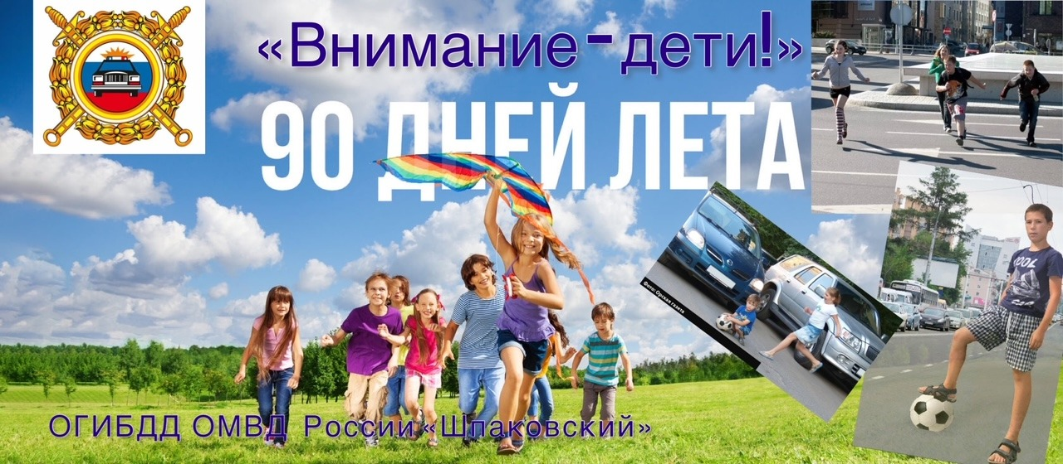

В период с 17 мая по 2 июня на территории Шпаковского округа проходит профилактическое мероприятие «Внимание-дети!» направленное на обеспечение безопасности дорожного движения по завершению учебного года и в период летнего отдыха.
Совсем скоро начнутся долгожданные летние каникулы, а значит самое время напомнить детям и взрослым о дорожной безопасности.
Госавтоинспекция Шпаковского муниципального округа обращается ко всем
участникам дорожного движения.
Не пренебрегайте установленными правилами дорожного движения;
Будьте внимательны осторожны на дрогах;
Уважаемые родители! Как можно чаще напоминайте своим детям о правилах безопасного поведения на дороге, контролируйте местонахождение своих детей и будьте сами примером в соблюдении Правил дорожного движения. Приучайте детей с раннего возраста соблюдать ПДД.
Уважаемые водители! Находясь вблизи детских учреждений, двигаясь по улицам округа строго соблюдайте скоростной режим, соблюдайте правила проезда пешеходных переходов, выполняйте требования безопасности при перевозке детей-использование ремней безопасности и специальных удерживающих устройств.

ОГИБДД ОМВД России «Шпаковский»

